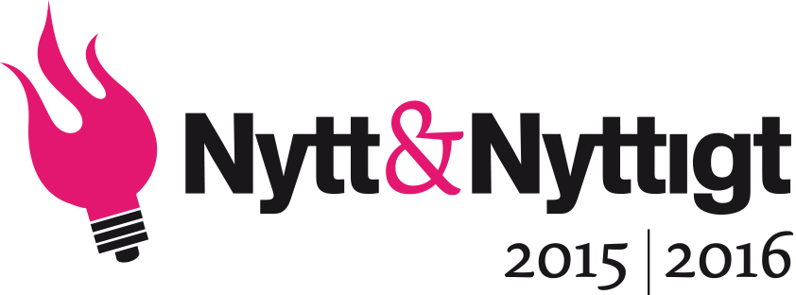

PRESSMEDDELANDE FRÅN ESBRI 2017-01-26

Plattformstänk ämne för vinnande uppsats
Utmaningar i ett digitalt ekosystem, startups i nätverk, byggandet av socialt kapital och kunders kunskap. Det är teman som framträder i de fyra uppsatser som hamnade på prispallen i uppsatstävlingen Nytt&Nyttigt. Uppsatserna är skrivna vid Göteborgs universitet, Lunds universitet och KTH.
Hela 78 bidrag, skrivna under läsåret 2015–2016, kom in till ESBRIs och Vinnovas uppsatstävling Nytt&Nyttigt. Huvuddelen av landets universitet och högskolor fanns representerade, och 26 januari avslöjades vinnarna. Prisutdelningen skedde i samband med Vinnovas Innovationsdag i Stockholm. Syftet med Nytt&Nyttigt är att öka kunskapen om innovation, nyttiggörande och kommersialisering, och uppmuntra studenter att skriva uppsatser inom detta tema.
Första pris gick till uppsatsen Platform Thinking – Strategic principles for orchestrating innovation ecosystems in the digital economy, skriven av Erik Leijon och Joanda Svenheden, institutionen för tillämpad IT vid Göteborgs universitet. I sin motivering skrev juryn bland annat att Leijon och Svenheden ”adresserar ett relevant och aktuellt ämne, nämligen hur man agerar i ett framväxande digitalt innovationsekosystem. Författarna föreslår ’Platform Thinking’ som ett sätt att tänka strategiskt. De resonerar på ett konstruktivt sätt om de utmaningar som etablerade industribolag står inför när spelreglerna på marknaden förändras radikalt genom nya aktörer och nya värdeerbjudanden.”
Andra pris gick till uppsatsen Exploration and exploitation activities in start-ups: The role of network participation. Den är skriven av Frida Foreby, Majken Tammisto och Rickard Åberg, företagsekonomiska institutionen vid Lunds universitet. Uppsatsen handlar om hur små nystartade företag hanterar dilemmat mellan att söka nya möjligheter (exploration) och satsa på den affärsmöjlighet som finns inom räckhåll (exploitation), främst genom deltagande i nätverk.
Två uppsatser delar på tredjeplatsen. Den ena är Up for dinner with strangers? A case study of AirDine focusing on the consumer’s creation of social capital in the sharing economy, skriven av Frida Magnusdotter Ivarsson och Sara Frykman vid Handelshögskolan, Göteborgs universitet. Den andra har titeln How to measure Return on Investment on Voice of the Customer – A case study at the Assa Abloy Group och är skriven av Linnea Carlsson och Caroline Johansson, KTH.
Priserna består av resestipendier om sammanlagt 70 000 kronor. Utöver detta delade juryn ut hedersomnämnanden till fyra uppsatser, skrivna vid Mälardalens högskola, Göteborgs universitet och Chalmers.
Mer info om Nytt&Nyttigt, sammanfattningar av de vinnande uppsatserna, juryns motiveringar, pressbilder med mera finns på: www.innovationsuppsats.se
Kontaktperson är Helene Thorgrimsson, projektledare ESBRI: innovationsuppsats@esbri.se

